Gestión de acopiadores
RF01: El sistema deberá permitir registrar los datos del acopiador (zona, apellido, nombre, código) para que el administrador pueda identificar y gestionar a cada acopiador, cumpliendo con que el código asignado sea único e irrepetible.
Registro de recolección de leche
RF02: El sistema deberá permitir registrar la cantidad de leche recolectada por cada acopiador de forma diaria para que el administrador pueda llevar un control exacto de la producción semanal, cumpliendo con que el ciclo de registro inicie el día jueves.
RF03: El sistema deberá permitir visualizar la cantidad de leche registrada por día (jueves a miércoles, o el rango que definan) dentro de la semana para que el administrador pueda verificar el detalle diario de cada acopiador, cumpliendo con que se muestre organizado por fecha y zona.
Cálculo y pago
RF04: El sistema deberá calcular automáticamente el total a pagar por acopiador multiplicando la cantidad total de leche por el precio establecido para que el administrador obtenga el monto exacto a cancelar, cumpliendo con que el precio por litro esté configurado en S/ 1.70 (y sea editable ante cambios futuros).
RF05: El sistema deberá generar un formato de pago (sobre) con los campos nombre, código, zona, cantidad por día, fecha desde-hasta y total a pagar para que el administrador pueda entregar el pago semanal correspondiente, cumpliendo con que el pago se realice los días viernes.
Impresión
RF06: El sistema deberá contar con un botón de impresión que permita imprimir todos los registros (o el reporte seleccionado) para que la Lic. Rosmery pueda generar los sobres de pago físicos, cumpliendo con que el formato impreso incluya todos los campos definidos (nombre, código, zona, cantidad, fechas, total).
Control de calidad
RF07: El sistema deberá permitir registrar los resultados de las rondas de control de calidad realizadas con equipos de detección de adulteración para que el personal técnico pueda verificar la pureza de la leche entregada por cada acopiador, cumpliendo con que quede registrada la fecha, el acopiador evaluado y el resultado (leche apta / adulterada).
Transparencia y control social
RF08: El sistema deberá permitir publicar los datos de recolección y pago en una pantalla o medio de acceso visible para la población para que la comunidad pueda ejercer control social sobre la honestidad del proceso, cumpliendo con que la información mostrada se limite a los datos necesarios (sin exponer información sensible adicional), según lo requerido por el Ing. Gino Rodríguez.
Requerimiento no funcional (clave para tu contexto)
RNF01: El sistema deberá funcionar de manera local, sin depender de una conexión a internet, para que los usuarios en la zona alejada puedan registrar y consultar la información sin interrupciones, cumpliendo con que los datos queden almacenados localmente y (si en algún momento hay señal) puedan sincronizarse.
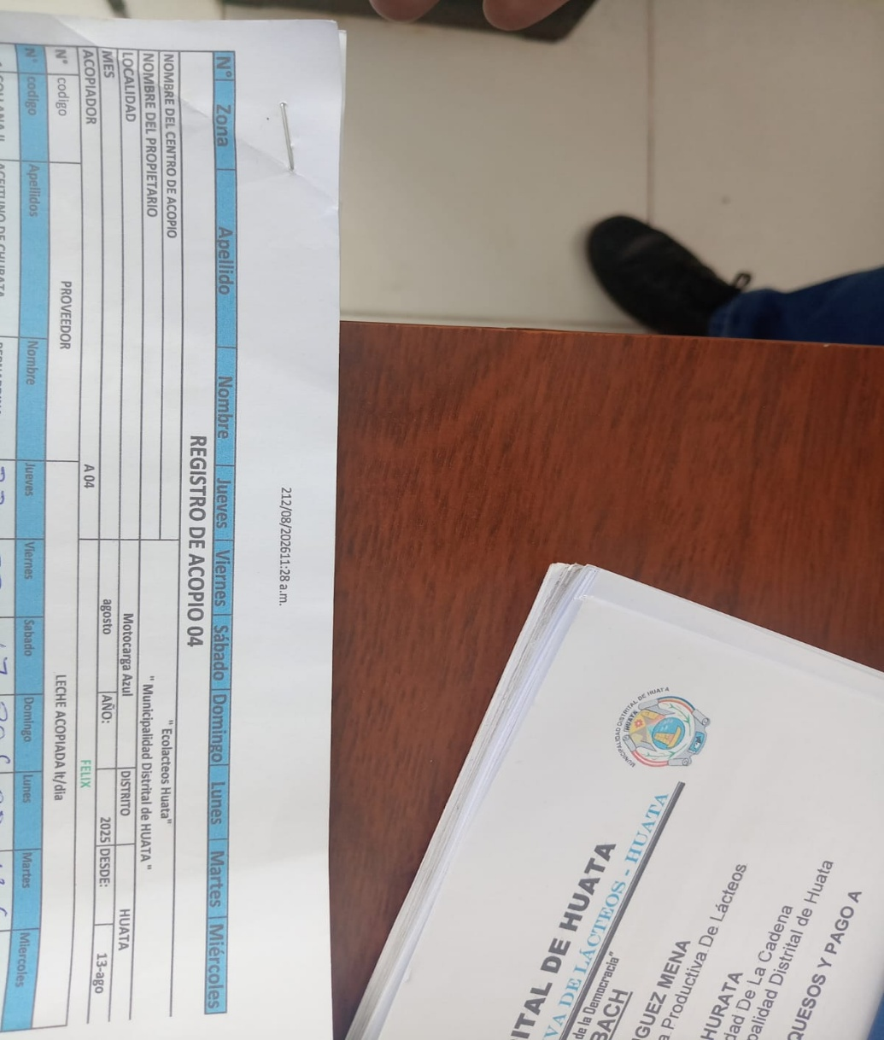

Analizadir de lexhe
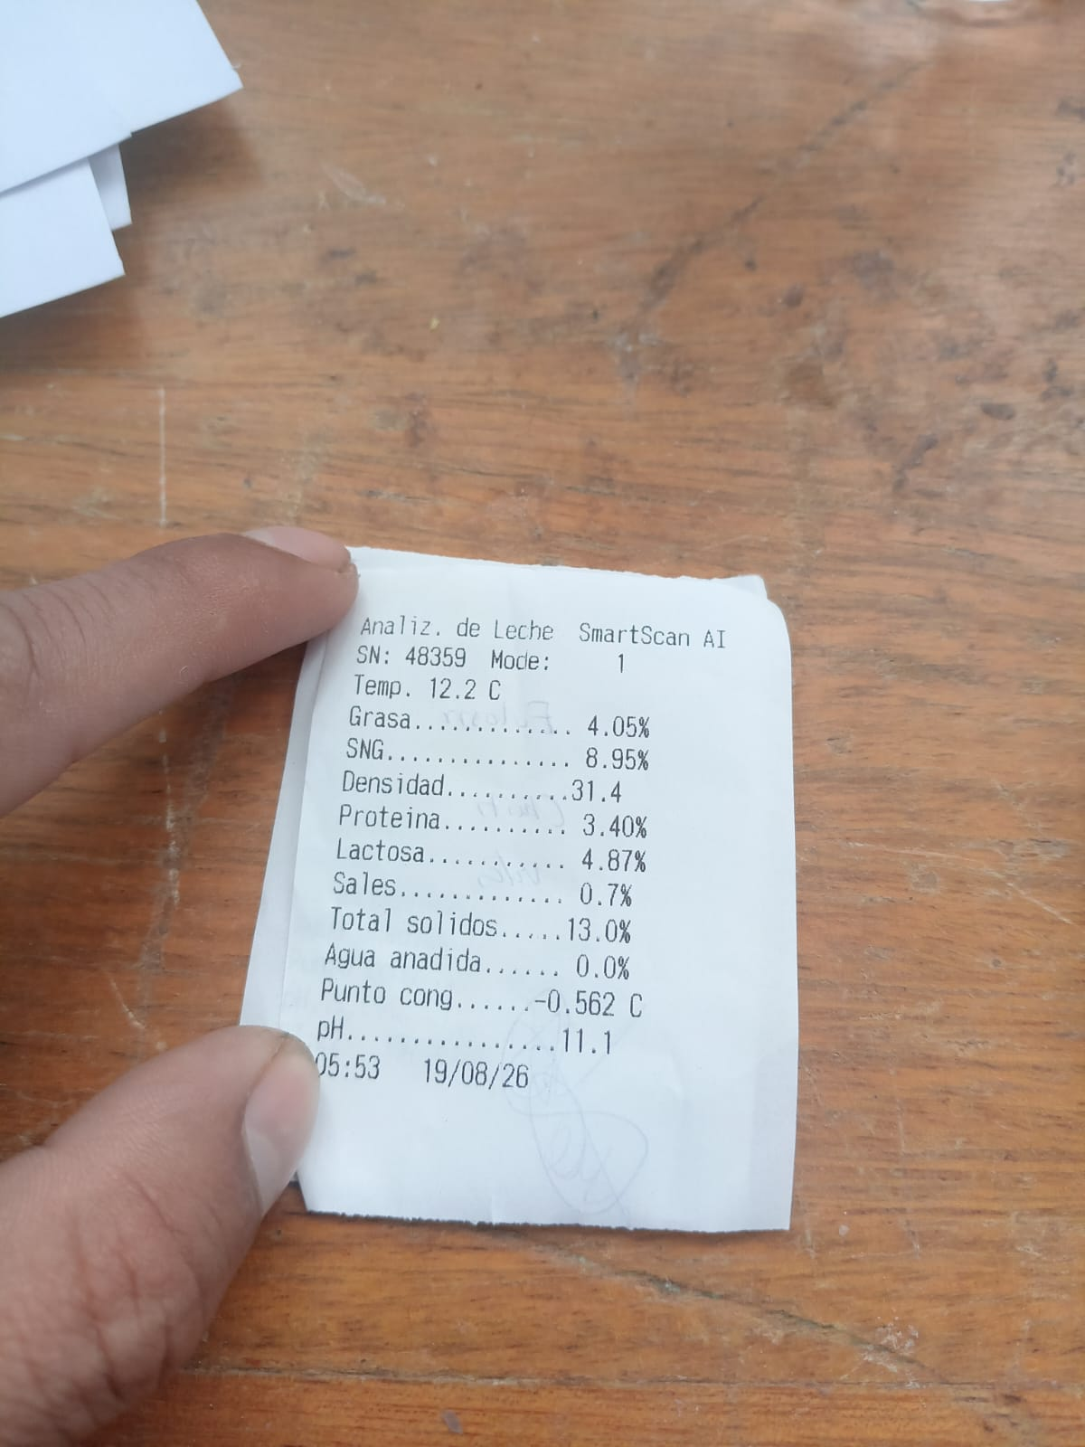

Sobre

